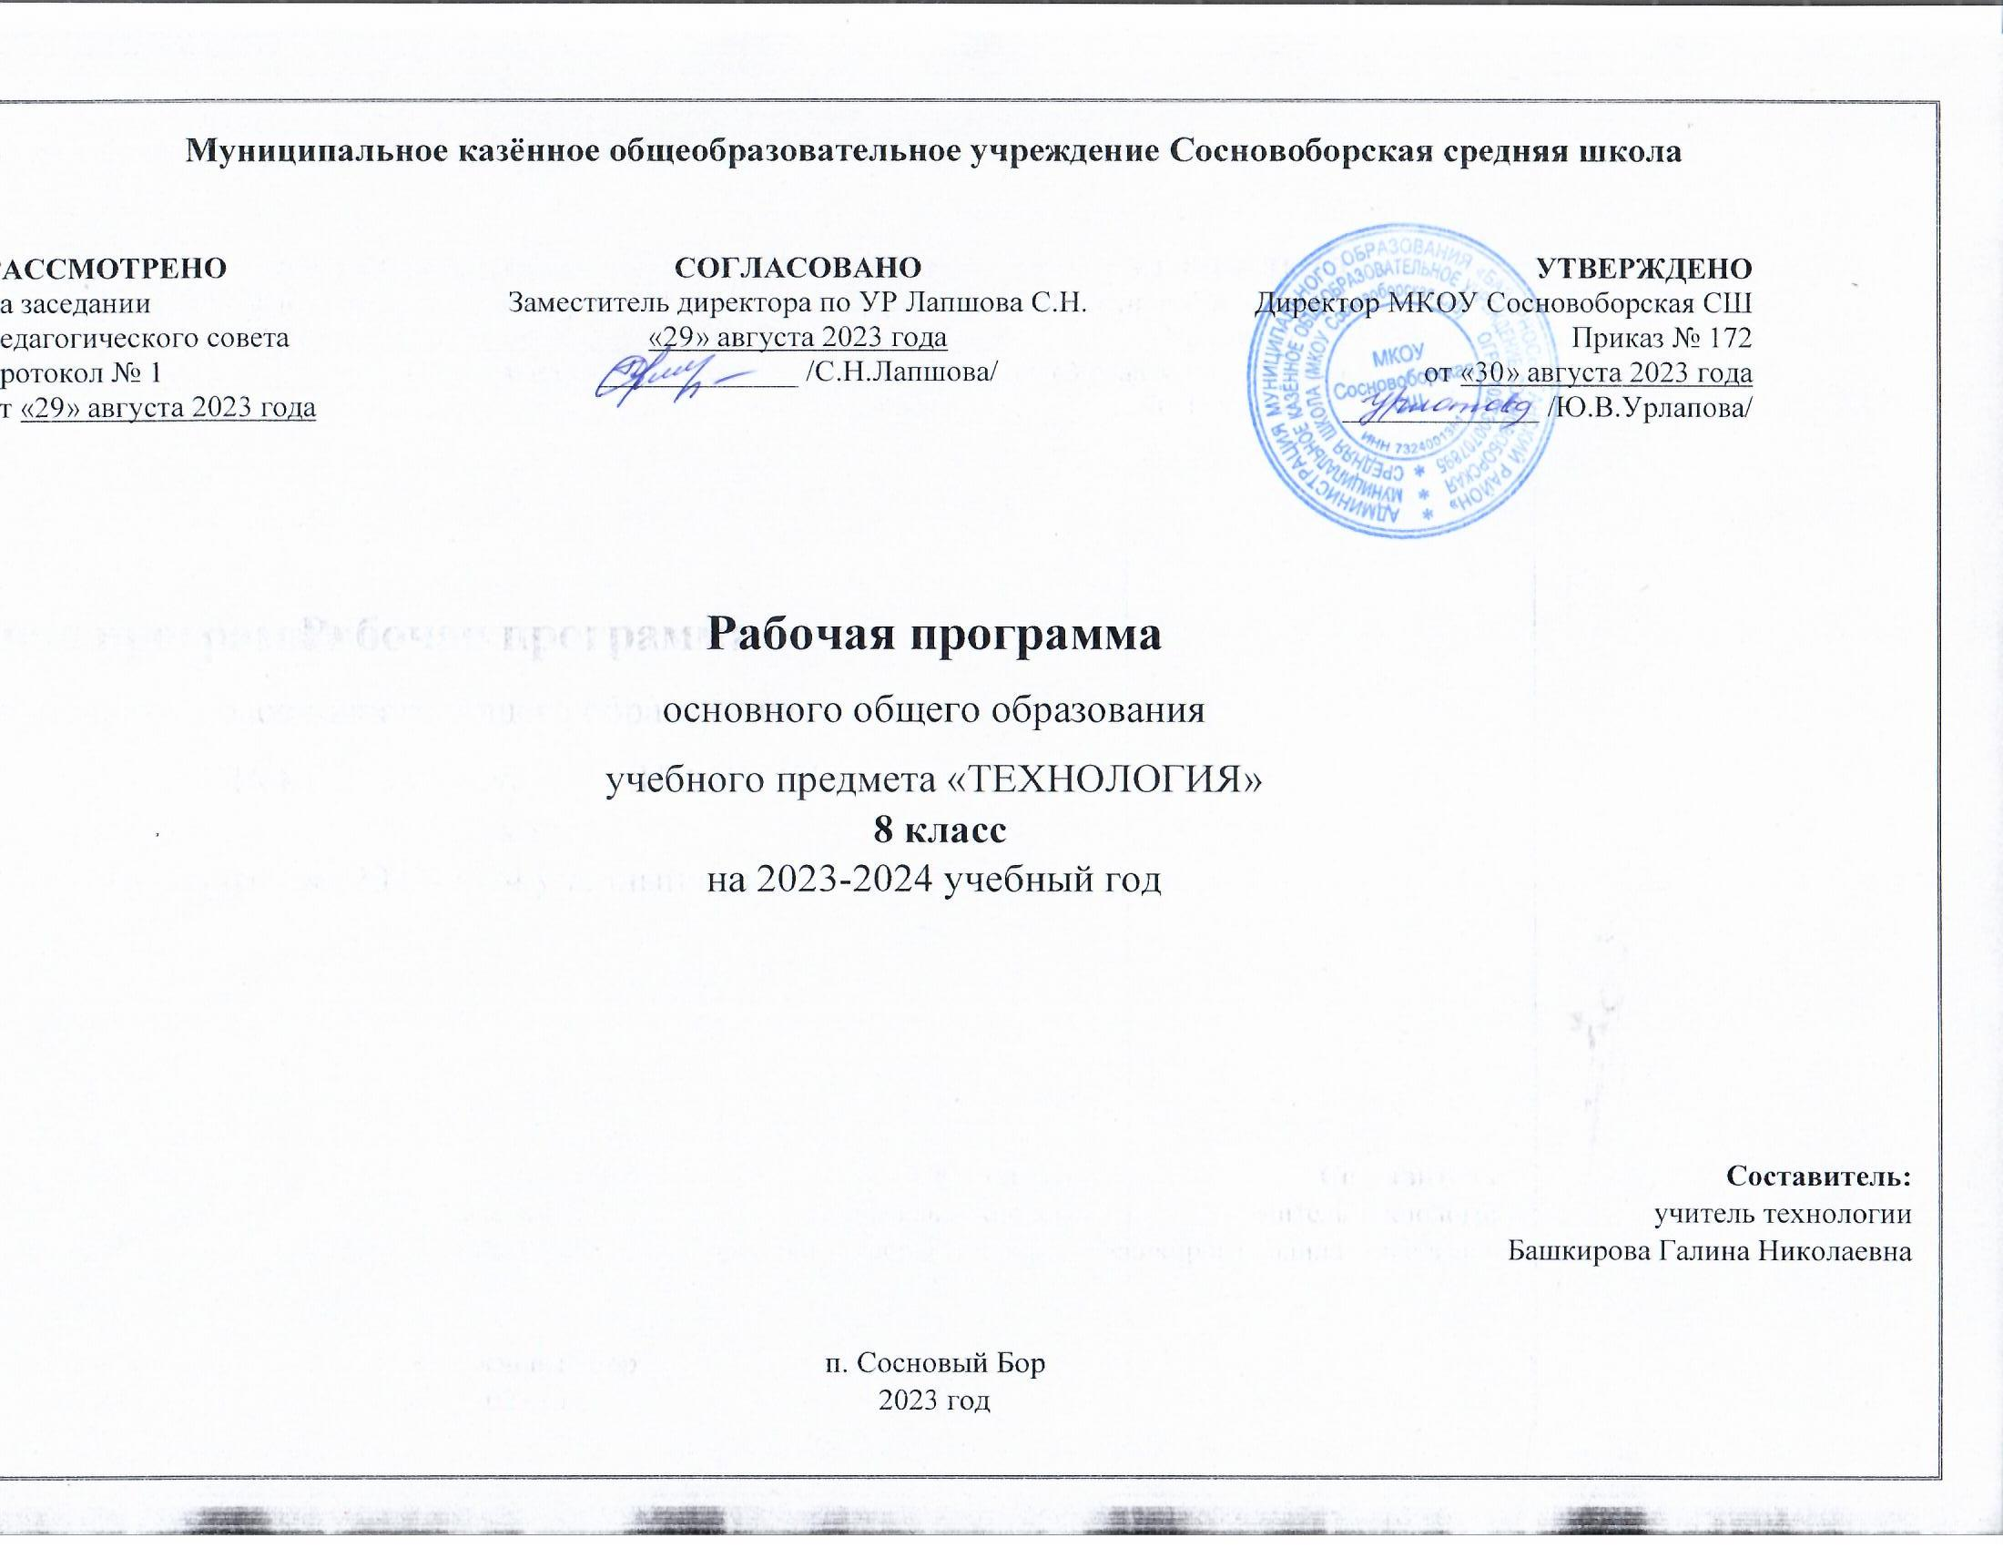

**1. ПЛАНИРУЕМЫЕ РЕЗУЛЬТАТЫ ИЗУЧЕНИЯ УЧЕБНОГО ПРЕДМЕТА**

**личностные, метапредметные и предметные результаты освоения учебного предмета, курса.**

**1.1. Личностные результаты**

Личностными результатами освоения учащимися 8-х классов программы «Технология» являются:

* проявление познавательных интересов и творческой активности в данной области предметной технологической деятельности;
* выражение желания учиться и трудиться на производстве для удовлетворения текущих и перспективных потребностей;
* развитие трудолюбия и ответственности за качество своей деятельности;
* овладение установками, нормами и правилами научной организации умственного и физического труда;
* самооценка своих умственных и физических способностей для труда в различных сферах с позиций будущей социализации;
* планирование образовательной и профессиональной карьеры;
* осознание необходимости общественно полезного труда как условия безопасной и эффективной социализации;
* бережное отношение к природным и хозяйственным ресурсам;
* проявление технико-технологического и экономического мышления при организации своей деятельности.

**1.2. Метапредметные результаты**

Метапредметными результатами освоения учащимися 8-х классов программы «Технология» являются:

* умения планирования процесса созидательной и познавательной деятельности;
* умения выбирать оптимальные способы решения учебной или трудовой задачи на основе данных алгоритмов;
* творческий подход к решению учебных и практических задач в процессе моделирования изделия или технологического процесса;
* самостоятельности в учебной познавательно - трудовой деятельности;
* способность моделировать планируемые процессы и объекты;
* аргументирований обоснований решений и формулирование выводов; отображение в адекватной задачам форме результатов своей деятельности;
* умение выбирать и использовать источники информации для подкрепления познавательной и созидательной деятельности;
* умение организовывать эффективную коммуникацию в совместной деятельности с другими ее участниками;
* соотнесение своего вклада с деятельностью других участников при решении общих задач коллектива;
* оценка своей деятельности с точки зрения нравственных, правовых норм, эстетических ценностей по принятым в обществе и коллективе требованиям и принципам;
* умение обосновывать пути и средства устранения ошибок или разрешения противоречий в выполняемой деятельности;
* понимание необходимости соблюдения норм и правил культуры труда, правил безопасности деятельности в соответствии с местом и условиями деятельности.

**1.3. Предметные результаты**

Предметными результатами освоения учащимися 8-х классов программы «Технология» являются:

В познавательной сфере у учащихся будут сформированы:

* владение алгоритмами и методами решения технических и технологических задач;
* ориентирование в видах и назначении методов получения и преобразования материалов, энергии информации, объектов живой природы и социальной среды, а также в соответствующих технологиях общественного производства и сферы услуг;
* ориентирование в видах, назначении материалов, инструментов и оборудования, применяемого в технологических процессах;
* использование общенаучных знаний в процессе осуществления рациональной технологической деятельности;
* навык рационального подбора учебной и дополнительной технической и технологической информации для изучения технологий, проектирования и создания объектов труда;
* владение кодами, методами чтения и способами графического представления технической, технологической и инструктивной информации;
* владение методами творческой деятельности;
* применение элементов прикладной экономики при обосновании технологий и проектов.

В сфере созидательной деятельности у учащихся будут сформированы:

* способности планировать технологический процесс и процесс труда;
* умение организовывать рабочее место с учетом требований эргономики и научной организации труда;
* ответственное отношение к качеству процесса и результатов труда;
* проявления экологической культуры при проектировании объекта и выполнении работ;
* экономность и бережливость в расходовании времени, материалов, денежных средств, своего и чужого труда.

В эстетической сфере у учащихся будут сформированы:

* умения проводить дизайнерское проектирование изделия или рациональную эстетическую организацию работ;
* владение методами моделирования и конструирования;
* навыки применения различных технологий технического творчества и декоративно - прикладного искусства в создании изделий материальной культуры или при оказании услуг;
* умение сочетать образное и логическое мышление в процессе творческой деятельности;
* композиционное мышление.

В коммуникативной сфере у учащихся будут сформированы:

* умение выбирать формы и средства общения в процессе коммуникации, адекватных сложившейся ситуации;
* способность бесконфликтного общения;
* навыки участия в рабочей группе с учетом общности интересов её членов;
* способность к коллективному решению творческих задач;
* желание и готовность прийти на помощь товарищу;
* умение публично защищать идеи, проекты, выбранные технологии и др.

В физиолого - психологической сфере у учащихся будут сформированы:

* развитие моторики и координации движений рук при работе с ручными инструментами и приспособлениями;
* достижение необходимой точности движений и ритма при выполнении различных технологических операций;
* соблюдение требуемой величины усилия, прикладываемого к инструменту с учетом технологических требований;
* развитие глазомера;
* развитие осязания, вкуса, обоняния.

**2. СОДЕРЖАНИЕ УЧЕБНОГО ПРЕДМЕТА**

Структура содержания программы выполнена по концентрической схеме. Содержание деятельности учащихся в каждом классе включает в себя 11 общих для всех классов модулей:

Модуль 1. Методы и средства творческой и проектной деятельности.

Модуль 2. Производство.

Модуль 3. Технология.

Модуль 4. Техника.

Модуль 5. Технологии получения, обработки, преобразования и использования

конструкционных материалов.

Модуль 6. Технологии обработки пищевых продуктов.

Модуль 7. Технологии получения, преобразования и использования энергии.

Модуль 8. Технологии получения, обработки и использования информации.

Модуль 9. Технологии растениеводства.

Модуль 10. Технологии животноводства.

Модуль 11. Социальные технологии.

Содержание модулей предусматривает изучение и усвоение информации по следующим сквозным тематическим линиям:

* получение, обработка, хранение и использование технической и технологической информации;
* элементы черчения, графики и дизайна;
* элементы прикладной экономики, предпринимательства;
* влияние технологических процессов на окружающую среду и здоровье человека;
* технологическая культура производства;
* культура и эстетика труда;
* история, перспективы и социальные последствия развития техники и технологии;
* виды профессионального труда и профессии.

**Теоретические сведения.**

**Модуль 1. Методы и средства творческой и проектной деятельности.**

Дизайн в процессе проектирования продукта труда. Методы дизайнерской деятельности. Метод мозгового штурма при создании инноваций.

**Модуль 2. Производство.**

Продукт труда. Стандарты производства продуктов труда. Эталоны контроля качества продуктов труда. Измерительные приборы и контроль стандартизированных характеристик продуктов труда.

**Модуль 3. Технология.**

Классификация технологий. Технологии материального производства. Технологии сельскохозяйственного производства и земледелия. Классификация информационных технологий.

**Модуль 4. Техника.**

Органы управления технологическими машинами. Системы управления. Автоматическое управление устройствами и машинами. Основные элементы автоматики. Автоматизация производства.

**Модуль 5. Технологии получения, обработки, преобразования и использования конструкционных материалов.**

Плавление материалов и отливка изделий. Пайка металлов. Сварка материалов. Закалка материалов. Электроискровая обработка материалов. Электрохимическая обработка металлов. Ультразвуковая обработка материалов. Лучевые методы обработки материалов. Особенности технологий обработки жидкостей и газов.

**Модуль 6. Технологии обработки пищевых продуктов.**

Мясо птицы. Мясо животных.

**Модуль 7. Технологии получения, преобразования и использования энергии.**

Выделение энергии при химических реакциях. Химическая обработка материалов и получение новых веществ.

**Модуль 8. Технологии получения, обработки и использования информации.**

Материальные формы представления информации для хранения. Средства записи информации. Современные технологии записи и хранения информации.

**Модуль 9. Технологии растениеводства.**

Микроорганизмы, их строение и значение для человека. Бактерии и вирусы в биотехнологиях. Культивирование одноклеточных зеленых водорослей. Использование одноклеточных грибов в биотехнологиях.

**Модуль 10. Технологии животноводства.**

Получение продукции животноводства. Разведение животных, их породы и продуктивность.

**Модуль 11. Социальные технологии.**

Основные категории рыночной экономики. Что такое рынок. Маркетинг как технология управления рынком. Методы стимулирования сбыта. Методы исследования рынка.

**Практические работы.**

**Модуль 1. Методы и средства творческой и проектной деятельности.**

Деловая игра: «Мозговой штурм». Разработка изделия на основе морфологического анализа. Разработка изделия на основе метода морфологической матрицы.

**Модуль 2. Производство.**

Сбор дополнительной информации по характеристикам выбранных продуктов труда в Интернете и справочной литературе. Проведение наблюдений. Ознакомление с измерительными приборами и проведение измерений различных физических величин. Экскурсии.

**Модуль 3. Технология.**

Сбор дополнительной информации в Интернете и справочной литературе об конкретных видах отраслевых технологий. Составление технологических карт изготовления возможных проектных изделий или организации услуг.

**Модуль 4. Техника.**

Изучение конструкции и принципов работы устройств и систем управления техников, автоматических устройств бытовой техники. Сборка простых автоматических устройств из деталей конструктора.

**Модуль 5. Технологии получения, обработки, преобразования и использования конструкционных материалов.**

Практические работы по изготовлению проектных изделии посредством технологий плавления и литья (новогодние свечи из парафина или воска). Закалка и испытание твёрдости металла. Пайка оловом. Сварка пластмасс. Организация экскурсий и интегрированных уроков с учреждениями СПО соответствующего профиля.

**Модуль 6. Технологии обработки пищевых продуктов.**

Определение доброкачественности мяса птицы и других пищевых продуктов органолептическим и методом химического анализа.

**Модуль 7. Технологии получения, преобразования и использования энергии.**

Сбор дополнительной информации в Интернете и справочной литературе об областях получения и применения химической энергии.

**Модуль 8. Технологии получения, обработки и использования информации.**

Составление формы протокола и проведение наблюдений реальных процессов. Проведение хронометража и фотографии учебной деятельности.

**Модуль 9. Технологии растениеводства.**

Определение микроорганизмов по внешнему виду. Создание условий для искусственного выращивания одноклеточных зеленых водорослей. Овладение биотехнологиями использования одноклеточных грибов на примере дрожжей. Овладение биотехнологиями использования кисломолочных бактерий для получения кисломолочной продукции (творога, кефира и др).

**Модуль 10. Технологии животноводства.**

Составление рационов для домашних животных, организация их кормления. Сбор информации и проведение исследования о влиянии на здоровье животных натуральных кормов.

**Модуль 11. Социальные технологии.**

Составление вопросников для выявления потребностей людей в качествах конкретного товара. Оценка качества рекламы в средствах массовой информации.

**3.ТЕМАТИЧЕСКОЕ ПЛАНИРОВАНИЕ**

|  |  |  |
| --- | --- | --- |
| **№** **п/п** | **Название модуля** | **Количество часов** |
| 1 | Методы и средства творческой и проектной деятельности | 2 |
| 2 | Производство | 2 |
| 3 | Технология | 3 |
| 4 | Техника | 3 |
| 5 | Технологии получения, обработки, преобразования и использования конструкционных материалов | 4 |
| 6 | Технологии обработки пищевых продуктов | 4 |
| 7 | Технологии получения, преобразования и использования энергии | 3 |
| 8 | Технологии получения, обработки и использования информации | 3 |
| 9 | Технологии растениеводства | 4 |
| 10 | Технологии животноводства | 3 |
| 11 | Социальные технологии | 3 |
| 12 | Техника безопасности | 1 |
| Итого | | 35 |

**4. КАЛЕНДАРНО-ТЕМАТИЧЕСКОЕ ПЛАНИРОВАНИЕ**

|  |  |  |  |  |
| --- | --- | --- | --- | --- |
| **№**  **п/п** | **Тема раздела** | **Кол-во часов** | **Дата проведения** | |
| **План.** | **Факт.** |
| **Гл. 1.Методы и средства творческой и проектной деятельности 2 часа** | | | | |
| 1 | Вводный урок. ТБ. Дизайн в процессе проектирования продукта труда. | 1 |  |  |
| 2 | Методы дизайнерской деятельности. Метод мозгового штурма при создании инноваций. Практическая работа. | 1 |
| **Гл. 2. Производство 2 часа** | | | | |
| **3** | Продукт труда. Стандарты производства продуктов труда. | 1 |  |  |
| 4 | Эталоны контроля качества продуктов труда. Измерительные приборы и контроль стандартизированных характеристик продуктов труда. Практическая работа. | 1 |
| **Гл. 3. Технология 3 часа** | | | | |
| 5 | Классификация технологий. Технологии материального производства. | 1 |  |  |
| 6 | Технологии сельскохозяйственного производства и земледелия. | 1 |
| 7 | Классификация информационных технологий. Практическая работа. | 1 |
| **Гл. 4. Техника 3 часа** | | | | |
| 8 | Органы управления технологическими машинами. Системы управления. | 1 |  |  |
| 9 | Автоматическое управление устройствами и машинами. | 1 |
| 10 | Основные элементы автоматики. Автоматизация производства. Практическая работа. | 1 |
| **Гл. 5. Технологии получения, обработки, преобразования и использования конструкционных материалов 4 часа** | | | | |
| 11 | Плавление материалов и отливка изделий. Пайка металлов. Сварка металлов. | 1 |  |  |
| 12 | Закалка материалов. Электроискровая обработка материалов. | 1 |
| 13 | Электрохимическая обработка металлов. Ультразвуковая обработка материалов. | 1 |
| 14 | Лучевые методы обработки материалов. Особенности технологий обработки жидкостей и газов. | 1 |
| **Гл. 6. Технологии обработки пищевых продуктов 4 часа** | | | | |
| 15 | Мясо птицы. | 1 |  |  |
| 16 | Мясо животных. | 1 |
| 17 | Технологии тепловой обработки мяса и субпродуктов. | 1 |
| 18 | Рациональное питание современного человека. Практическая работа. | 1 |
| **Гл. 7. Технологии получения, преобразования и использования энергии 3 часа** | | | | |
| 19 | Выделение энергии при химических реакциях. | 1 |  |  |
| 20 | Химическая обработка материалов и получение новых веществ. | 1 |
| 21 | Химическая обработка материалов и получение новых веществ. Практическая работа. | 1 |
| **Гл. 8. Технологии получения, обработки и использования информации 3 часа** | | | | |
| 22 | Материальные формы представления информации для хранения. | 1 |  |  |
| 23 | Средства записи информации. | 1 |
| 24 | Современные технологии записи и хранения информации. Практическая работа. | 1 |
| **Гл. 9. Технологии растениеводства 4 часа** | | | | |
| 25 | Микроорганизмы, их строение и значение для человека. | 1 |  |  |
| 26 | Бактерии и вирусы в биотехнологиях. | 1 |
| 27 | Культивирование одноклеточных зеленых водорослей. | 1 |
| 28 | Использование одноклеточных грибов в биотехнологиях. Практическая работа. | 1 |
| **Гл. 10. Технологии животноводства 3 часа** | | | | |
| 29 | Получение продукции животноводства. | 1 |  |  |
| 30 | Разведение животных, их породы и продуктивность. | 1 |
| 31 | Разведение животных, их породы и продуктивность. Практическая работа. | 1 |
| **Гл. 11. Социальные технологии 3 часа** | | | | |
| 32 | Основные категории рыночной экономики. | 1 |  |  |
| 33 | Что такое рынок. Маркетинг как технология управления рынком. |  |
| 34 | Методы стимулирования рынка. Методы исследования рынка. Практическая работа. | 1 |
| 35 | Итоговое занятие. | 1 |  |  |

Приложение 1

Лист корректировки к рабочей программе

|  |  |  |  |  |  |  |  |
| --- | --- | --- | --- | --- | --- | --- | --- |
| № | Раздел, тема | Номер урока по тема-  тичес-  кому плани-  рованию | Количество часов | Форма обучения, ТСО | Форма текущего контроля | Домашнее задание | Примечание |
|  |  |  |  |  |  |  |  |
|  |  |  |  |  |  |  |  |
|  |  |  |  |  |  |  |  |
|  |  |  |  |  |  |  |  |
|  |  |  |  |  |  |  |  |
|  |  |  |  |  |  |  |  |
|  |  |  |  |  |  |  |  |
|  |  |  |  |  |  |  |  |

Приложение

Оценочные средства и методические материалы рабочей программы по технологии 8 класс

|  |  |  |
| --- | --- | --- |
| **Класс / Программа** | **Перечень используемых оценочных средств** | **Перечень используемых методических материалов** |
| 6 / Рабочие программы. 5-8(9) классы: учебно-методическое пособие для общеобразоват. организаций / составлено[В.М. Казакевич, Г.В. Пичугина, Г.Ю. Семенваи др.] под. Ред. В.М. Казакевича – М.: Просвещение, 2018 | 1. Технология. 8 класс : учеб. для общеобразоват. организаций / под ред. В.М. Казакевича. – М. : Просвещение, 2021. | 1. Технология. 8 класс : учеб. для общеобразоват. организаций / под ред. В.М. Казакевича. – М. : Просвещение, 2021. |